**III Городской Форум молодых педагогов**

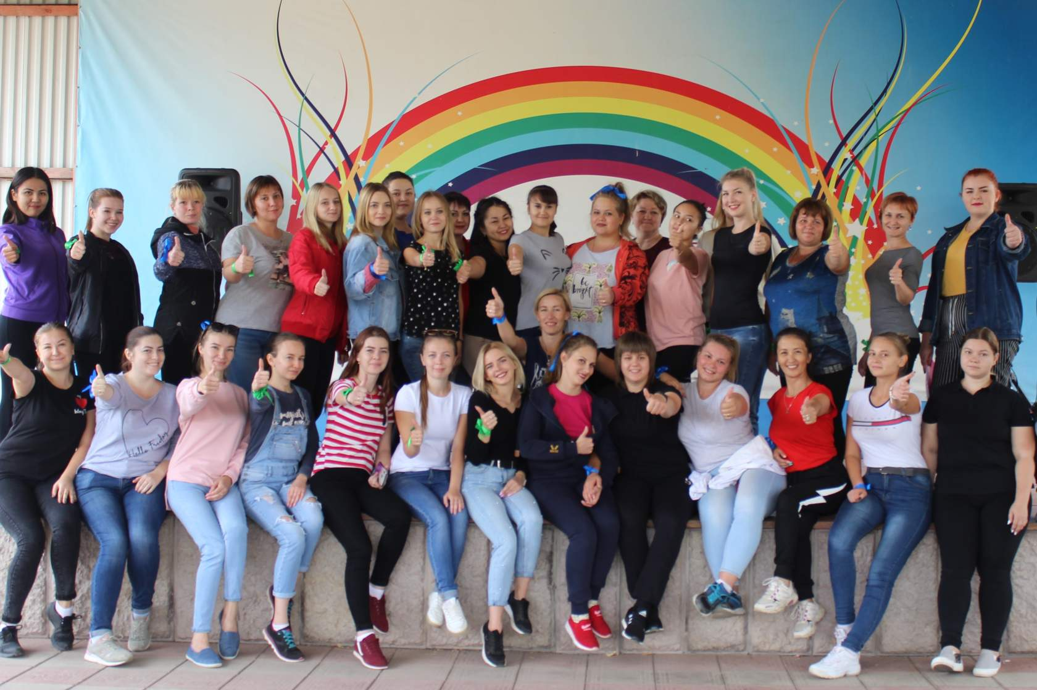**27- 28. 08.2019 ДОЛ «Лесная сказка - 2»**

Традиционно в августе в ДОЛ «Лесная сказка – 2» состоялся III Городской форум молодых педагогов города Орска. Форум молодых педагогов – это школа и площадка получения новых идей и творческого общения, отдыха, самореализации, клуб единомышленников. Городской Форум молодых педагогов стал значимым социальным проектом и проводится в целях укрепления дальнейшего развития кадрового потенциала системы образования, формирования профессионального сообщества, повышения профессионального мастерства, гражданской активности молодых педагогов.

На Форуме реализован комплекс практических мероприятий по направлению деятельности «Городская площадка по комплексному сопровождению молодых педагогов» (2х дневное мероприятие).

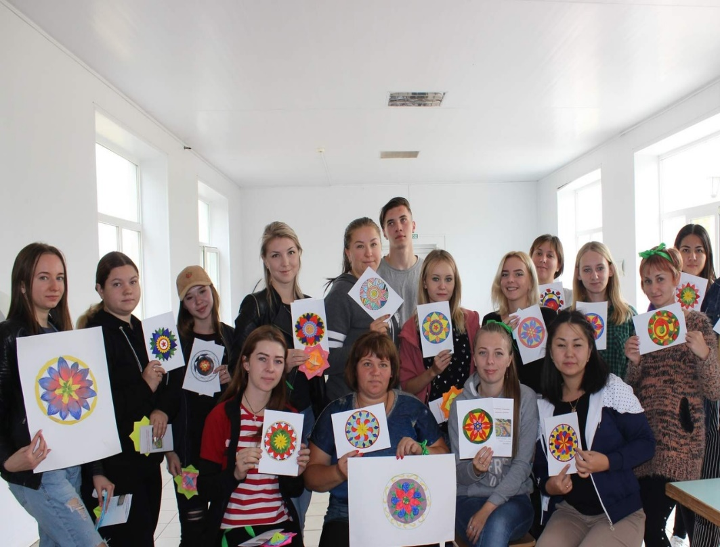В первый день проводились тренинги на командобразование, педагогами-психологами проведен семинар-практикум «25 час или эффективный тайм-менеджмент» (Лоскутова Е.Ю., Ткаченко Т.В.). позже состоялся семинар - практикум с элементами ток-шоу "Современный педагог, какой он" (Хисматова О.В.); проведены мастер-классы по хореографии (Тюина Е.Д., Герасимов В.С.) и вокалу (Вехтер М.В.), репетиция вокального и танцевального флэш-моба. В результате были реализованы 2 творческих проекта: разучен вальс и вокальное произведение. Результатом этих проектов, стало выступление молодых педагогов в октябре на городском мероприятии, посвященном Дню Учителя, где достойно танцевали массовый танец – вальс и спел хор молодых педагогов.

Второй день форума стал не менее ярким моментом. Спортивные соревнования «Быстрые, ловкие, смелые» провел педагог-организатор (Голованова М.А.) были организованы творческие площадки «Умелые ручки» (Николаева Е.О., Гуркова Л.А) молодые педагоги осваивали изготовление занимательных поделок (Спинор, Мандала, Арттерапия).